यमराज की एक भूल ने शिव को बना दिया “कालांतक”

स्लाइड शो द्वारा Tamanna
220K
व्यूज
26
कमेंट

1. ऋषि मार्कण्डेय

महर्षि भृगु के परिवार में जन्में महान ऋषि मार्कण्डेय के विषय में हम कई बार सुनते रहते हैं। शिव और ब्रह्मा को अपने अराध्य देव मानने वाले मार्कण्डेय ऋषि का जिक्र विभिन्न पुराणों में कई बार किया गया है।

2. भागवत पुराण
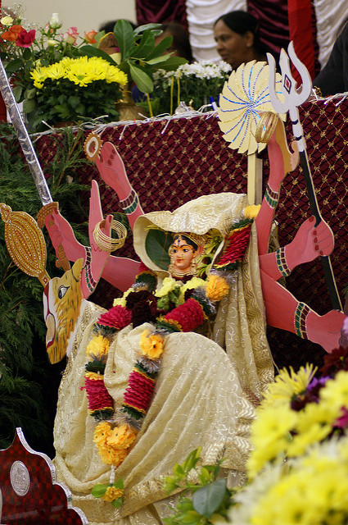
मार्कण्डेय ऋषि और संत जैमिनी के बीच हुए संवाद के आधार पर मार्कण्डेय पुराण तक की रचना की गई है। इसके अलावा भागवत पुराण के बहुत से अध्याय मार्कण्डेय ऋषि की प्रार्थनाओं और संवादों पर ही आधारित हैं।

3. हिन्दू धर्म
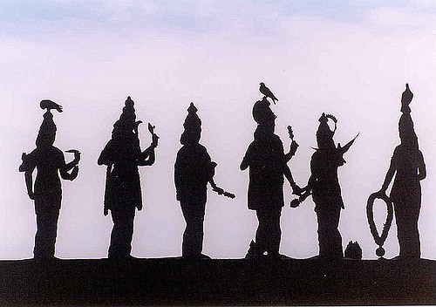
आज भी हिन्दू मुख्यधारा की लगभग हर परंपरा मार्कण्डेय ऋषि के उल्लेख के बिना अधूरी है।

4. घटनाएं
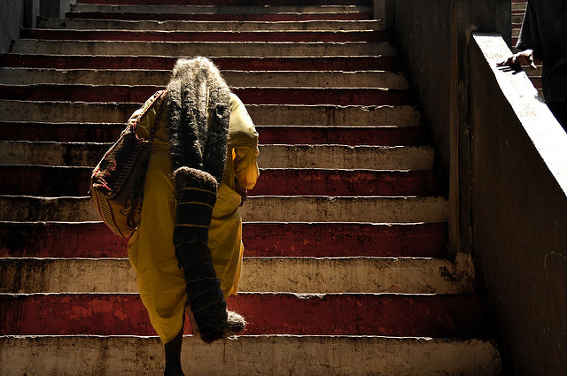
मार्कण्डेय ऋषि का संपूर्ण जीवन अपने आप में एक शिक्षा है, इनके बारे में बहुत सी बातें हम सुनते-कहते आए हैं। यहां हम आपको उनके जीवन में जुड़ी कुछ ऐसी घटनाओं के बारे में बताएंगे, जिनसे शायद आप अवगत नहीं हैं।

5. शिव की अराधना
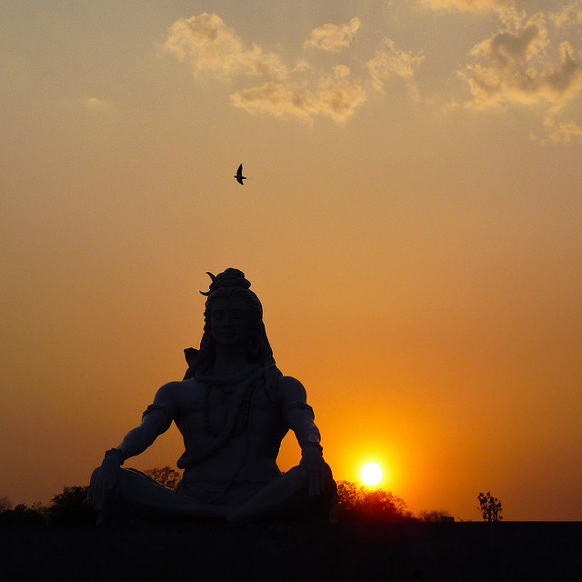
ऋषि मृकंडू और उनकी पत्नी ने पुत्र रत्न की उत्पत्ति के उद्देश्य से भगवान शिव से वरदान पाने के लिए उनकी अराधना शुरू की।

6. विलक्षण प्रतिभा
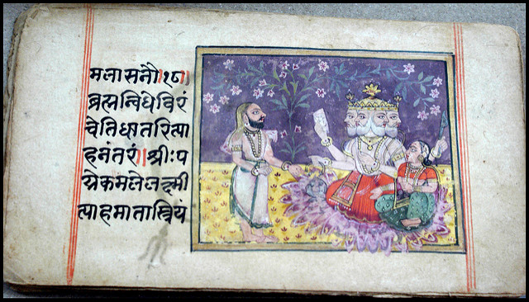
शिव उनकी अराधना से प्रसन्न तो हुए लेकिन उनके सामने एक शर्त रखी कि उन्हें एक ऐसा पुत्र चाहिए जो बेहद बुद्धिमान और विलक्षण प्रतिभा का हो, लेकिन उसकी किस्मत में अल्पायु में मृत्यु लिखी हो या फिर एक ऐसा पुत्र जो बुद्धिहीन लेकिन दीर्घायु हो।

7. मार्कण्डेय का जन्म
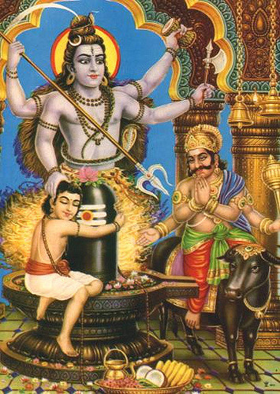
मृकांडु और उनकी पत्नी मरुदमती ने शिव से अल्पायु लेकिन बुद्धिमान पुत्र की मांग की और शिव ने उन्हें वरदान के रूप में मार्कण्डेय जैसा विलक्षण बालक दिया। मार्कण्डेय की नियती में 16 वर्ष की आयु में ही मृत्यु लिखी थी।

8. शिवलिंग की अराधना
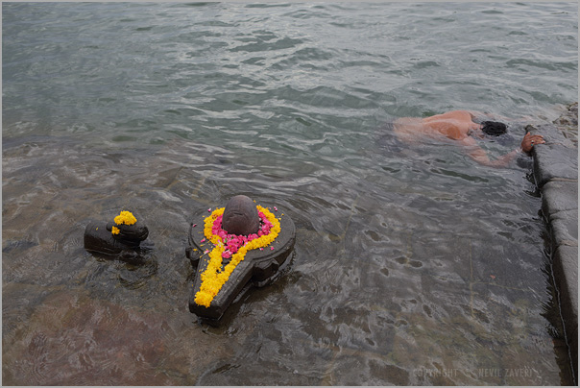
जैसे-जैसे मार्कण्डेय की उम्र बढ़ती गई, शिव के प्रति उनका समर्पण भी बढ़ता गया। जिस दिन उनकी मौत निश्चित थी, उस दिन भी वे शिवलिंग की पूजा में व्यस्त थे।

9. यमदूत की असफलता

ऋषि मार्कण्डेय पूरे समर्पण भाव के साथ शिव की पूजा में लीन थे जब यमदूत उन्हें लेने आए तो वह उनकी पूजा में विघ्न डाल पाने में सफल नहीं हुए।

10. यमराज की गलती
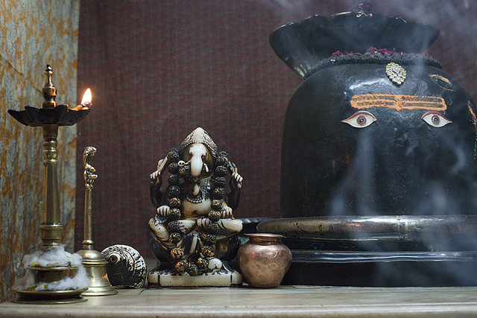
यमदूत को असफल होते देख स्वयं यमराज को मार्कण्डेय को लेने धरती पर आना पड़ा। यमराज ने एक फंदा मार्कण्डेय की गर्दन में डालने की कोशिश की लेकिन गलती से वह फंदा शिवलिंग पर चला गया।

11. यमराज की हार
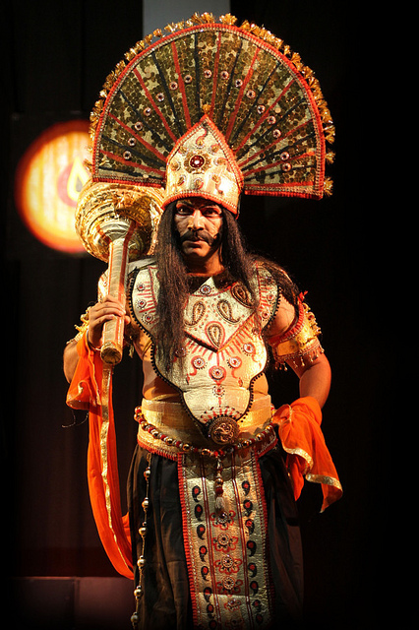
यमराज की इस हरकत पर शिव को क्रोध आ गया और वह अपने रौद्र रूप में यमराज के समक्ष उपस्थित हो गए। शिव और यमराज के बीच एक बड़ा युद्ध हुआ, जिसमें यमराज को हार का सामना करना पड़ा।

12. कालांतक
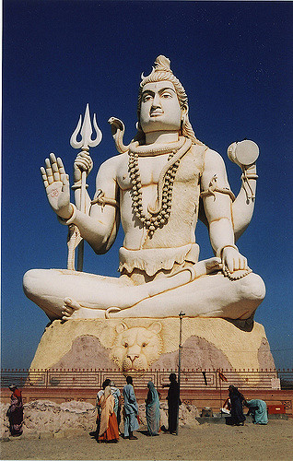
शिव ने बस एक शर्त पर यमराज को छोड़ा कि उनका ये भक्त (ऋषि मार्कण्डेय) अमर रहेगा। इस घटना के बाद शिव को कालांतक भी कहा जाने लगा, जिसका अर्थ है काल यानि मौत का अंत करने वाला।

13. सती पुराण
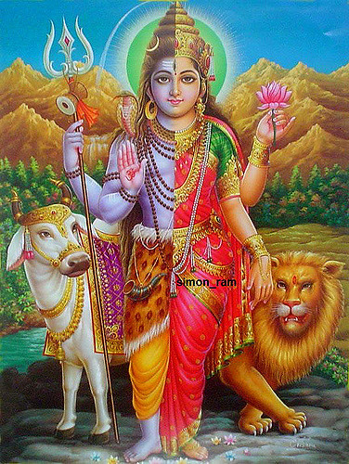
सती पुराण में उल्लिखित हैं कि स्वयं पार्वती ने भी मार्कण्डेय ऋषि को यह वरदान दिया था कि केवल वही उनके वीर चरित्र को लिख पाएंगे। इस लेख को दुर्गा सप्तशती के नाम से जाना जाता है, जो कि मार्कण्डेय पुराण का एक अहम भाग है।

14. वरदान

भागवत पुराण के अनुसार एक बार ऋषि नारायण मार्कण्डेय के पास गए और उनसे वरदान मांगने को कहा।

15. विष्णु के अवतार
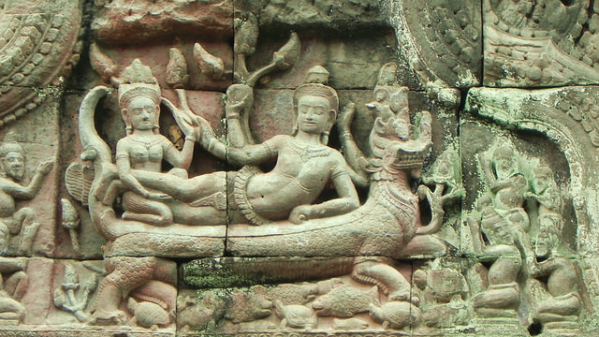
संत नारायण स्वयं भगवान विष्णु के अवतार माने जाते हैं इसीलिए मार्कण्डेय ऋषि ने उनसे कहा कि वे अपनी चमत्कारी शक्तियां उन्हें दिखाएं।

16. समय और मृत्यु
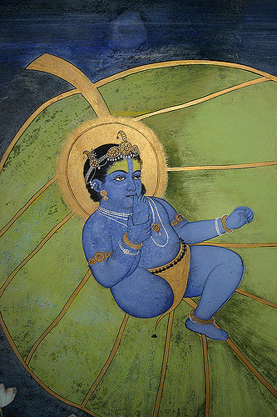
उनकी इस इच्छा को पूरा करने के लिए भगवान विष्णु बालक के रूप में एक पत्ते पर लोटते हुए अवतरित हुए और कहा कि ये समय और मृत्यु है।

17. ब्रह्माण का नजारा
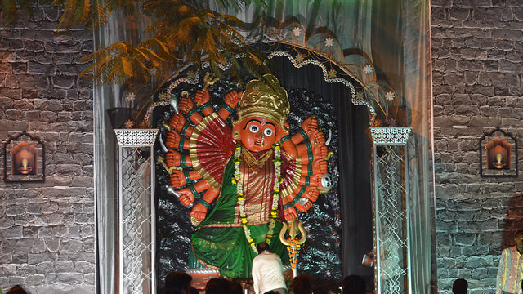
मार्कण्डेय उस बालक के मुख के अंदर चले गए और वहां जाकर उन्होंने ब्रह्मांड का अद्भुत नजारा देखा।

18. मुख से पेट

उस बालक के मुख से पेट की तरफ बढ़ते हुए उन्हें झरने, पहाड़, सागर सब कुछ दिखाई दिया।

19. विष्णु की अराधना ऋषि मार्कण्डेय को समझ नहीं आ रहा था कि वह यहां से बाहर कैसे निकलें तो उन्होंने पेट के भीतर रहते हुए ही
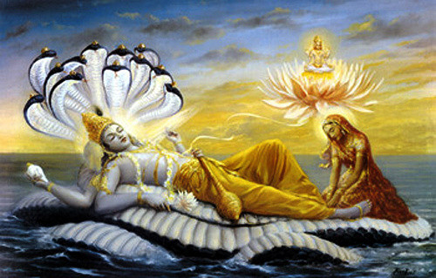
ऋषि मार्कण्डेय को समझ नहीं आ रहा था कि वह यहां से बाहर कैसे निकलें तो उन्होंने पेट के भीतर रहते हुए ही विष्णु की आराधना प्रारंभ कर दी।

20. विष्णु का सानिध्य
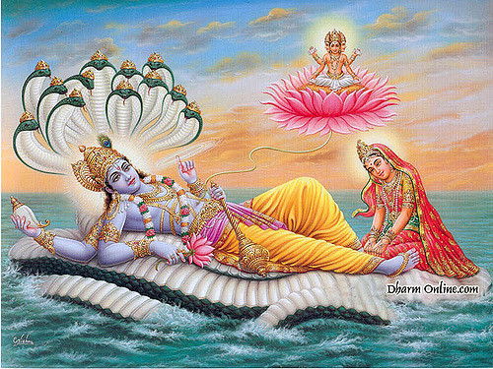
जैसे ही उन्होंने विष्णु भगवान को याद करना शुरू किया वैसे ही वह सुरक्षित तरीके से उस बालक के शरीर में से बाहर निकल आए और बाहर निकलने के बाद उन्होंने लगभग 1000 सालों तक विष्णु का सानिध्य प्राप्त किया।

